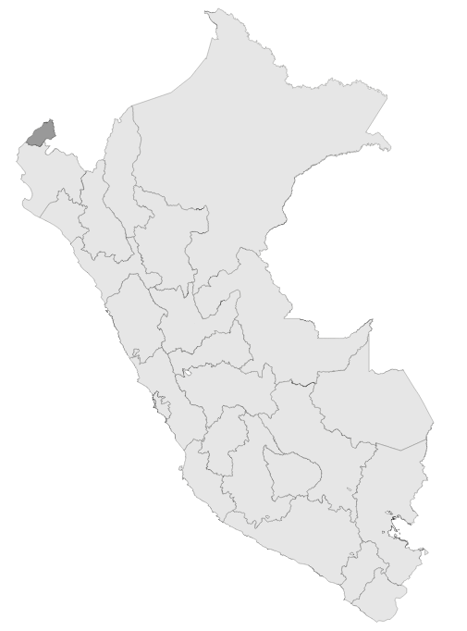

**S/ 3,667,277 millones en el PIA Intervenciones pedagógicas**



**INSUMOS**

Base SIAF con corte 19/03/2023

Base NEXUS con corte 2023/03/01

**S/ millones Transferidos**

**para política remunerativa docente**



**S/ 75,629 millones Transferidos**

**Distribución de materiales educativos**



**4 Unidades Ejecutoras de Educación**

REGIÓN TUMBES

Ayuda Memoria



Índice

1. Intervenciones y Acciones Pedagógicas (IAP) 3

2. Contratación de Personal CAS para IAP 7

# 1. Intervenciones y Acciones Pedagógicas (IAP)

* Mediante el numeral 42.1 del artículo 42 de la Ley N° 31638, Ley de Presupuesto del Sector Público del Año Fiscal 2023, se autoriza al Ministerio de Educación, a realizar modificaciones presupuestales a favor de los gobiernos regionales, hasta por el monto de S/ 264 531 490,00 (DOSCIENTOS SESENTA Y CUATRO MILLONES QUINIENTOS TREINTA Y UN MIL CUATROCIENTOS NOVENTA Y 00/100 SOLES), para el financiamiento y ejecución de las intervenciones y acciones pedagógicas señaladas en el artículo 42 de la citada Ley.
* El Gobierno Regional de TUMBES tiene asignado en su presupuesto institucional de apertura un monto de S/ 3,667,277.00 para el financiamiento de las intervenciones y acciones pedagógicas. Asimismo, es importante mencionar que adicionalmente se realizará transferencias de partidas con cargo a los recursos del Ministerio de Educación a favor de los Gobierno Regionales, en base a los resultados de la ejecución de los recursos asignados, conforme lo dispuesto en el marco del numeral 42.1 y 42.2 del artículo 42 de la Ley de Presupuesto 2023.
* En el Anexo N° 1 puede hallarse una descripción de las intervenciones asignadas a esta región, así como su costo.

**Tabla N° 01. Costo anual de las intervenciones y recursos disponibles en el PIA, por Unidad Ejecutora - TUMBES**

|  |  |  |
| --- | --- | --- |
| Unidad Ejecutora | Costo anual | PIA |
| 300. EDUCACION TUMBES | 719,259 | 200,795 |
| 301. EDUCACION UGEL TUMBES | 2,264,291 | 2,064,094 |
| 302. EDUCACION UGEL CONTRALMIRANTE VILLAR - ZORRITOS | 804,070 | 687,144 |
| 303. EDUCACION UGEL ZARUMILLA | 845,806 | 715,244 |
| Total | 4,633,426 | 3,667,277 |

Fuente: Fuente: Base SIAF al corte de 19 de marzo del 2023 e informes UPP

* El Gobierno Regional de TUMBES ha recibido un monto S/ 552,844.00 en transferencias con cargo a los recursos del Ministerio de Educación a favor de los Gobierno Regionales, en base a los resultados de la ejecución de los recursos asignados, conforme lo dispuesto en el marco del numeral 42.1 y 42.2 del artículo 42 de la Ley de Presupuesto 2023.

**Tabla N° 02. Transferencias realizadas para el financiamiento de intervenciones - TUMBES**

|  |  |  |  |
| --- | --- | --- | --- |
| Unidad Ejecutora | PIM | Primera transferencia (DS-N°031-2023-EF) | Total transferido |
| 300. EDUCACION TUMBES | 676,685 | 475,890 | 475,890 |
| 301. EDUCACION UGEL TUMBES | 2,098,216 | 34,122 | 34,122 |
| 302. EDUCACION UGEL CONTRALMIRANTE VILLAR - ZORRITOS | 727,827 | 25,683 | 25,683 |
| 303. EDUCACION UGEL ZARUMILLA | 732,393 | 17,149 | 17,149 |
| Total | 4,235,121 | 552,844 | 552,844 |

Fuente: Fuente: Base SIAF al corte de 19 de marzo del 2023 e informes UPP

* Al 19 de marzo del 2023, el Pliego Gobierno Regional de TUMBES ha ejecutado un monto total de S/ 384,037, lo que representa el 9.1% del PIM.

**Gráfico N° 01 Avance en la ejecución presupuestal por Unidad Ejecutora (Dev/PIM%)**

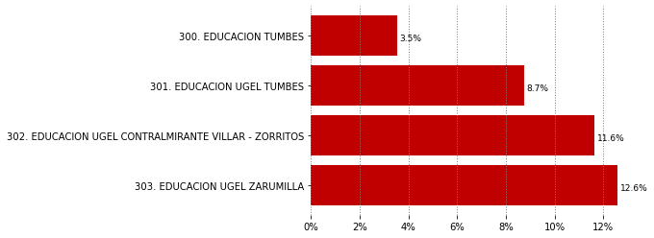

Fuente: Base SIAF al corte de 19 de marzo del 2023

* El Pliego Gobierno Regional de TUMBES implementa un total de 15 de intervenciones y acciones pedagógicas para el Año 2023. Las cinco intervenciones que han recibido mayores recursos en el PIM al 19 de marzo del 2023 son: PRONOEI (1.75 millones), Jornada escolar completa (0.50 millones), Fortalecimiento PP 0106 (0.47 millones), CAS UGEL (0.34 millones) y PP 0147 IEST (0.33 millones)

**Tabla N° 03 Recursos asignados a nivel de las intervenciones y acciones pedagógicas**

|  |  |  |
| --- | --- | --- |
| Intervención pedagógica | Costo anual | PIA |
| 300. EDUCACION TUMBES | 719,259 | 200,795 |
| 301. EDUCACION UGEL TUMBES | 2,264,291 | 2,064,094 |
| 302. EDUCACION UGEL CONTRALMIRANTE VILLAR - ZORRITOS | 804,070 | 687,144 |
| 303. EDUCACION UGEL ZARUMILLA | 845,806 | 715,244 |
| Total | 4,633,426 | 3,667,277 |

Fuente: Fuente: Base SIAF al corte de 19 de marzo del 2023 e informes UPP

* La ejecución por intervención pedagógica muestra mayor avance en: CAS UGEL, Fortalecimiento PP 0107, Acciones comunes PP 0107, Convivencia escolar, Jornada escolar completa, PRONOEI, Limpieza y mantenimiento, Fortalecimiento PP 0106. Es importante resaltar que las intervenciones pedagógicas: Acciones comunes PP 0106, Distribución de materiales educativos, Expresarte, PP 0147 IEST, Plan de mejoras PP 0107, Talleres deportivo recreativos - Wiñaq, Traslado docente. Cuentan con recursos, pero no presentan avances.

**Tabla N° 04 Avance en Ejecución Presupuestal a nivel de intervenciones pedagógicas (expresados en miles de soles)**

|  |  |  |  |
| --- | --- | --- | --- |
| Intervención pedagógica | PIM | Devengado | % Ejec |
| CAS UGEL | 339,660 | 74,282 | 21.9% |
| Fortalecimiento PP 0107 | 46,944 | 10,028 | 21.4% |
| Acciones comunes PP 0107 | 34,140 | 5,548 | 16.3% |
| Convivencia escolar | 295,924 | 44,273 | 15.0% |
| Jornada escolar completa | 498,195 | 60,711 | 12.2% |
| PRONOEI | 1,752,440 | 170,500 | 9.7% |
| Limpieza y mantenimiento | 19,710 | 1,254 | 6.4% |
| Fortalecimiento PP 0106 | 471,193 | 17,441 | 3.7% |
| Acciones comunes PP 0106 | 38,940 | 0 | 0.0% |
| Distribución de materiales educativos | 134,964 | 0 | 0.0% |
| Expresarte | 25,036 | 0 | 0.0% |
| PP 0147 IEST | 326,890 | 0 | 0.0% |
| Plan de mejoras PP 0107 | 149,000 | 0 | 0.0% |
| Talleres deportivo recreativos - Wiñaq | 90,068 | 0 | 0.0% |
| Traslado docente | 12,017 | 0 | 0.0% |
| Total | 4,235,121 | 384,037 | 106.4% |

Fuente: Base SIAF al corte de 19 de marzo del 2023 e informes UPP

# 2. Contratación de Personal CAS para IAP

* El Pliego Gobierno Regional de TUMBES tiene un total de 80 PEAS Programadas, para las 4 Unidades Ejecutoras que la conforman. En total, el costo estimado anual de las contrataciones es de S/ 2.20 millones de soles.

**Tabla N° 05 PEAS asignadas y costo anual de contratación- TUMBES**

|  |  |  |
| --- | --- | --- |
| Unidad Ejecutora | PEAS programadas | Costo anual estimado |
| 300. EDUCACION TUMBES | 10 | 275,174 |
| 301. EDUCACION UGEL TUMBES | 36 | 986,372 |
| 302. EDUCACION UGEL CONTRALMIRANTE VILLAR - ZORRITOS | 17 | 450,016 |
| 303. EDUCACION UGEL ZARUMILLA | 17 | 492,558 |
| Total | 80 | 2,204,120 |

Fuente: Base NEXUS al corte de 01 de marzo del 2023 e informes UPP